

Datum: 24.3.2013
Projekt: Kvalitní výuka
Registrační číslo: CZ.1.07/1.5.00/34.0731
Číslo DUM: VY_32_INOVACE_013
Jméno autora: Jiří Langhammer
Název práce: pracovní list kvadratická funkce, hledání souřadnic vrcholu
Předmět: MATEMATIKA
Ročník: 2
Časová dotace: 25 minut
Vzdělávací cíl: procvičit a používat souřadnice vrcholu kvadratické funkce
Pomůcky: psací potřeby, PC
Poznámka: Tento materiál je součástí tematického balíčku Funkce
Inovace: Mezipředmětové vztahy, zapojení audiovizuální techniky do výuky

Upravte předpisy tak, aby se daly přečíst souřadnice vrcholu a zapište je:
Ověřte výpočtem, zda jsou stejné
a) y = x² – 8x + 16 b) y = x² + 2x + 1
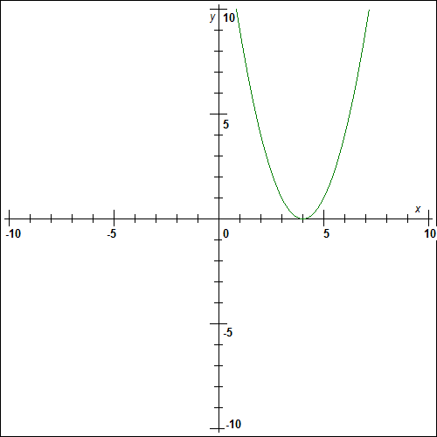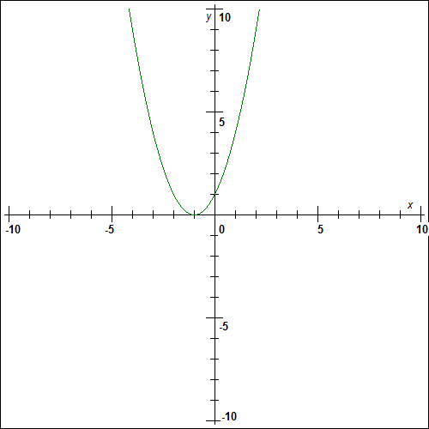
c) y = 2x² – 4x + 2 d) y = x² + 2x
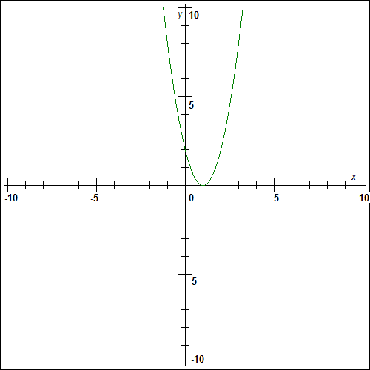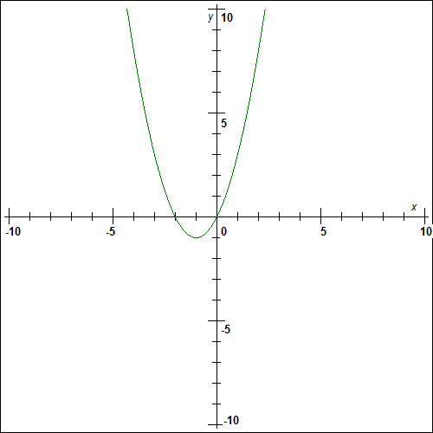

e) y = x² -3x + 2 f) y = -x² -6x -9
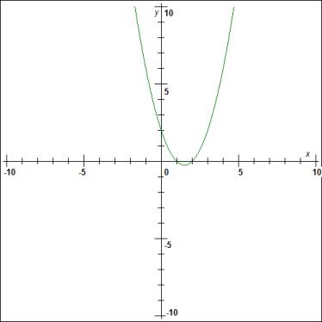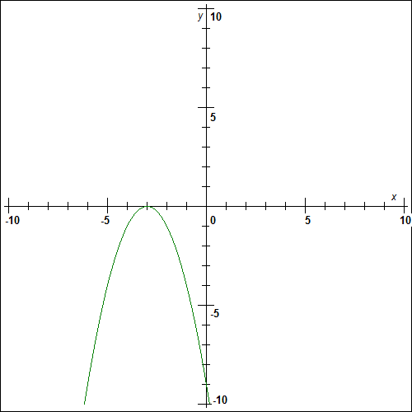

Odpovědi:

- y = (x – 4)² V = [4 ; 0]

- y = (x + 1)² V = [-1 ; 0]

- y = 2 . (x – 1)² V = [1 ; 0]

- y = (x + 1)² – 1 V = [-1 ; -1]

e) $y= {\left(x- \frac{3}{2}\right)}^{2}- \frac{1}{4}$ $V= \left[\frac{3}{2} ; -\frac{1}{4}\right]$

f) y = - (x + 3)² V = [-3 ; 0]

